Palnik turystyczny optimus crux lite - numer jeden w Trekmondo
W sklepie górskim Trekmondo znajdziesz specjalistyczny sprzęt górski w tym palnik turystyczny optimus crux lite. Więcej o nim w naszym artykule.

Wycieczki górskie latem
Wiosna i lato to czas kiedy górscy fani mogą planować swoje aktywne spędzanie czasu. Jest to też taki czas w sezonie, który sprzyja wyprawą górskim dla osób nie mających tak wielkiego doświadczenia. Zimą natomiast warunki są znacznie trudniejsze a sprzęt, który jest nam niezbędny do przetrwania w górskich lasach liczniejszy. Niemniej jednak w obu przypadkach i latem i zimą palniki turystyczne są absolutnie niezbędne, jeżeli planujemy nocne przygody w górach. Jednym z palników, który dostępny jest w górskim sklepie trekmondo to palnik turystyczny optimus crux lite.

Palnik turystyczny optimus crux lite - jego zlaty

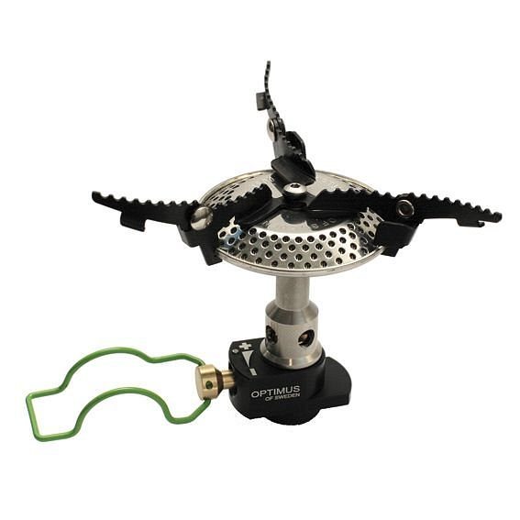
Wybierając palnik turystyczny warto zwrócić uwagę na takie cechy produktu i jak średni czas pracy oraz średni czas gotowania, ponieważ to właśnie one będą nam niezbędne w wykorzystywaniu tego tego sprzętu. Średni czas gotowania 1 litra wody przez palnik turystyczny optimus crux lite to to 3 minuty, czas pracy natomiast oscyluje w granicach 1h przy maksymalnym ustawieniu palnika. Sprzęt ten należy do najlżejszych palników na świecie, waży zaledwie 72 gramy!

